Langoustines juste saisies, yaourt à la menthe poivrée et chutney mangue patate douce
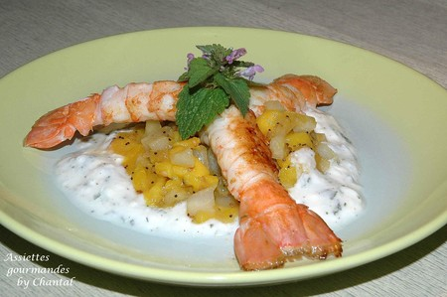
Ingrédients (pour 4 personnes):
12 langoustines, 1 patate douce, 1 mangue, graines de sésame et de pavot, 1 yaourt nature, feuilles de menthe poivrée, cardamome.
Préparation:
Commencer par préparer le chutney patate douce mangue:
Couper la mangue et la patate douce en petits dés.
Dans une casserole faire revenir les graines de sésame dans une cuillerée à soupe d'huile d'olive 1 à 2 minutes. Ajouter des dés de patate douce et de mangue. Saler, poivrer et ajouter la poudre de cardamome. Laisser compoter une vingtaine de minutes.
Sauce au yaourt:
Ciseler finement les feuilles de menthe poivrée. Mélanger avec le yaourt. Saler et poivrer.
Préparer de l'huile de cardamome en mélangeant simplement de l'huile d'olive avec de la cardamome, sel et poivre.
Préparer les queues de langoustines:
Sortir la chair de la langoustine en prenant soin de ne pas détacher la queue de la carapace. Enlever délicatement le noyau.
Les faire revenir à la poêle une minute de chaque coté dans une cuillerée à soupe d'huile d'olive.
Dressage:
Napper les fonds des assiettes avec la sauce au yaourt. Déposer dessus le chutney puis les langoustines. Arroser d'huile à la cardamome.
Assiettes Gourmandes
http://assiettesduchef.canalblog.com
assiettes.gourmandes@yahoo.fr

